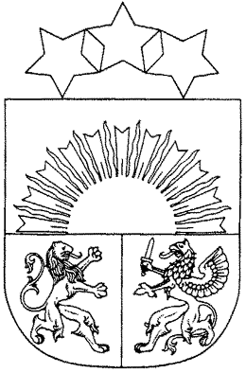 **MADONAS NOVADA PAŠVALDĪBA**

Reģistrācijas numurs 90000054572

Saieta laukums 1, Madona, Madonas novads, LV-4801

t. 64860090, e-pasts: pasts@madona.lv

**___________________________________________________________________________**

**MADONAS NOVADA PAŠVALDĪBAS DOMES**

**LĒMUMS**

Madonā

**2025. gada 30. septembrī Nr. 206**

(protokols Nr. 9, 44. p.)

**Par Madonas novada pašvaldības iekšējā normatīvā akta Nr. 22 “Grozījumi Madonas novadpētniecības un mākslas muzeja nolikumā” izdošanu**

30.05.2025. ar Madonas novada pašvaldības domes lēmumu Nr. 287 apstiprināta Madonas novadpētniecības un mākslas muzeja “Darbības un attīstības stratēģija 2025.-2030. gadam”, līdz ar to ir nepieciešams veikt grozījumus Madonas novadpētniecības un mākslas muzeja nolikumā (apstiprināts ar Madonas novada pašvaldības domes 29.10.2009. lēmumu (prot. Nr. 13; 36. p.)).

Pašvaldību likuma 10. panta pirmā daļas 8. punkts nosaka, ka tikai domes kompetencē ir izdot pašvaldības institūciju nolikumus.

Noklausījusies sniegto informāciju, pamatojoties uz Pašvaldību likuma 10. panta pirmās daļas 8. punktu, ņemot vērā 19.09.2025. Kultūras un sporta jautājumu komitejas atzinumu, **atklāti balsojot: PAR – 18** (Agris Lungevičs, Aigars Šķēls, Aivis Masaļskis, Aivis Mitenieks, Andris Dombrovskis, Artūrs Čačka, Artūrs Grandāns, Dace Ozoliņa, Egils Bērziņš, Gatis Teilis, Guntis Klikučs, Janīna Grudule, Jānis Erels, Māris Justs, Māris Olte, Rūdolfs Medenis, Valda Kļaviņa, Zigfrīds Gora), **PRET – NAV, ATTURAS – NAV,** Madonas novada pašvaldības dome **NOLEMJ:**

Izdot Madonas novada pašvaldības iekšējo normatīvo aktu Nr. 22 “Grozījumi Madonas novadpētniecības un mākslas muzeja nolikumā”.

*Pielikumā: Grozījumi Madonas novadpētniecības un mākslas muzeja nolikumā.*

Domes priekšsēdētājs A. Lungevičs

*Vogina 20204906*